«День России в библиотеках Томского района»
с. Курлек
12 июня Россия празднует свой общенациональный день рождения. Этот праздник называется День независимости России. Каждый человек в нашей стране ощущает себя свободным и независимым, у каждого гражданина есть права и обязанности, которые регулирует Конституция Российской Федерации — это законы государства, по которым живут все люди нашей страны. В преддверии празднования Дня России в нашу библиотеку пришли маленькие Россияне – самые юные читатели библиотеки. Для них была подготовлена игра-путешествие «Россия-Родина моя». Дети побывали на станциях «Флаг и герб России», «Гимн России», где изучили, что такое флаг и герб России и вспомнили про символы нашей страны. Основой русской культуры является фольклор: сказки, песни, загадки, пословицы и поговорки. Юные читатели, с интересом выполняли задания на станциях «Русские пословицы» и «Русские загадки», с азартом отвечали на вопросы на станции «Русские сказки», а на станции «Русские песни», нарядившись в русские костюмы, с удовольствием пели песни и танцевали под русскую гармошку. Особенно детям понравилась станция «Русские игры», где детишки вволю набегались, напрыгались, освоили и вспомнили такие русские народные игры, как «Гуси-гуси», «Коты и мыши», «Матрёшки» и другие игры. А на станции «Россия-Родина моя» дети изучили библиотечную выставку, кратко познакомились с историей нашей Родины и узнали о великих людях России. Целью таких мероприятий – воспитание у детей интереса и любви к Родине, воспитание уважительного отношения к символам страны и родного края не только через игры, но и посредством чтения книг исторической и фольклорной литературы. Всех нас объединяет большая любовь к своему краю, земле, людям населяющим её. Вместе мы — одна большая семья называемся — Россия!
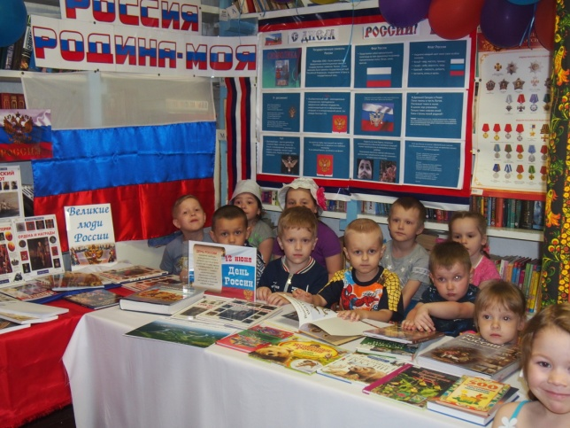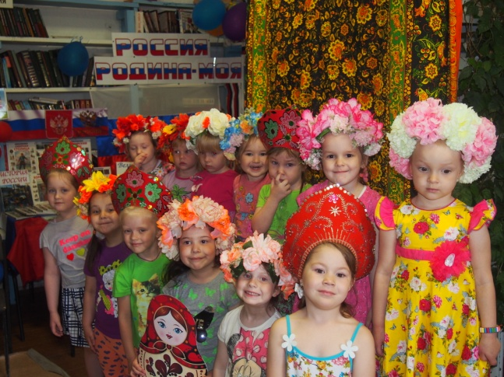
библиотекарь с.Курлек
Анисимова Т.Ф.

п. Молодежный
В преддверии праздника Дня России в библиотеке п. Молодежный прошел информационный час «Один день в истории России» и была оформлена выставка. Ребята из оздоровительного лагеря средней школы активно отвечали на вопросы библиотекаря о символике Российского государства, прослушали рассказ об истории создания герба, флага и гимна.
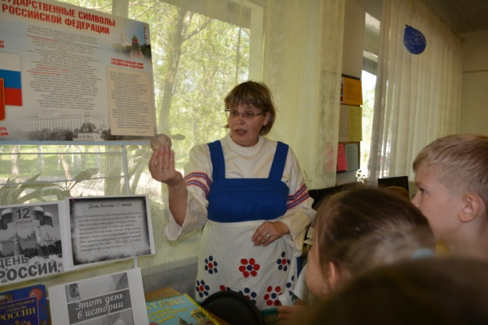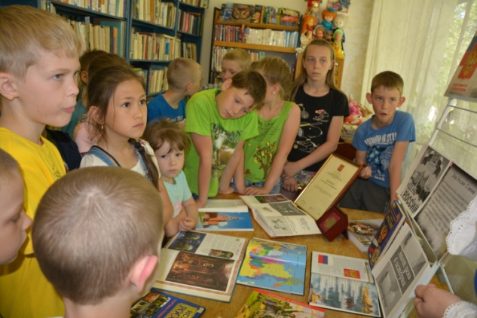
библиотекарь п. Молодежный
Зинченко Л.Г.

д. Кисловка
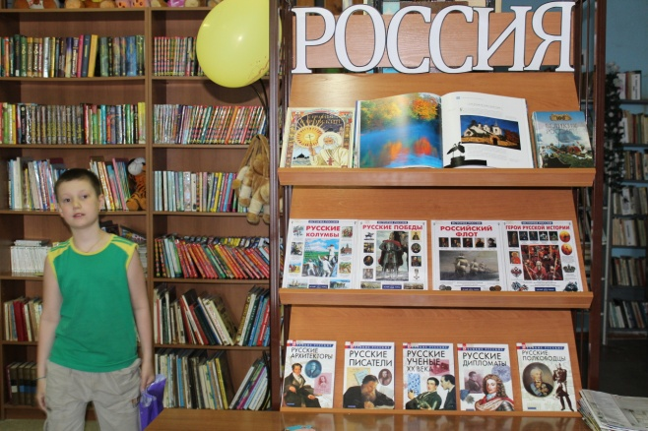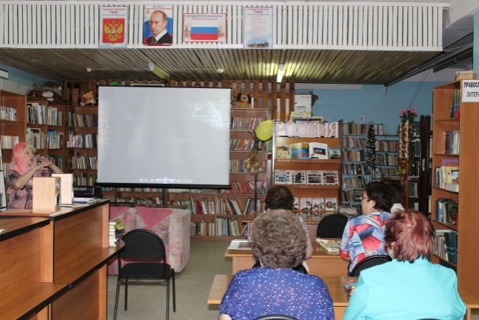
библиотекарь д. Кисловка
Зимникова Н.Н.
с. Богашево
13 июня в библиотеке с. Богашево состоялось мероприятие, посвященное Дню России. В читальном зале работали книжные выставки: «12 июня день России», на которой были представлены книги о Российской государственности, о прошлом и настоящем нашей Родины, о великих личностях страны, «Один день в истории России».
Присутствующие на мероприятии дети прослушали беседу о Российской государственной символике, посмотрели презентация «Российская символика. Герб, флаг, гимн».
Была проведена викторина «Это наша Родина - Россия». Дети очень активно отвечали на вопросы: как называется самый главный город страны, что обозначают цвета российского флага, как зовут человека, который любит свою Родину и т.д. Все участники мероприятия получили сладкие призы.
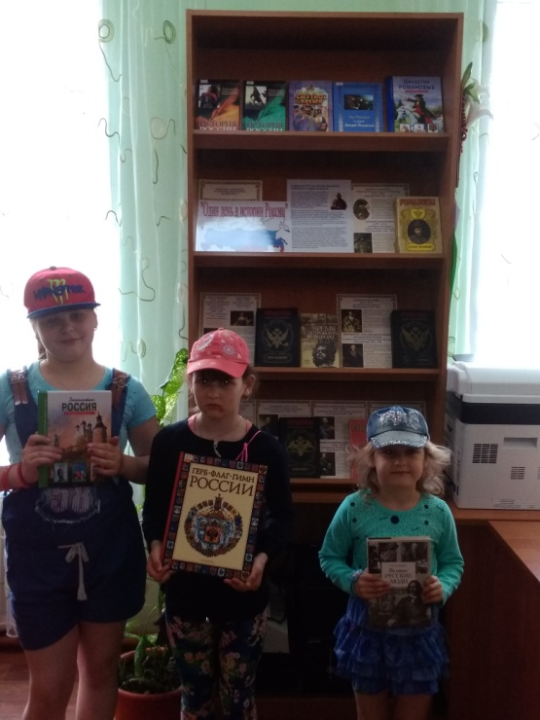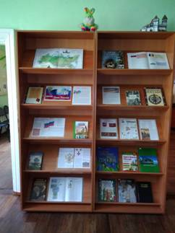
библиотекарь с. Богашево
Толкус О.А.
с. Александровское
В библиотеке с. Александровское ко дню России оформлена выставка «Один день в истории России». 8 июня для ребят, находящихся в летнем школьном лагере, прошёл час сообщений о России. С интересом слушали дети о Царь – пушке и Царь – колоколе, узнали что на самом деле Медный всадник сделан из бронзы, а также познакомились с памятниками, которые есть в г. Томске. Библиотекарь познакомила ребят с новыми книгами «Наша Родина – Россия», «Томск. Иллюстрированный путеводитель дайджест».
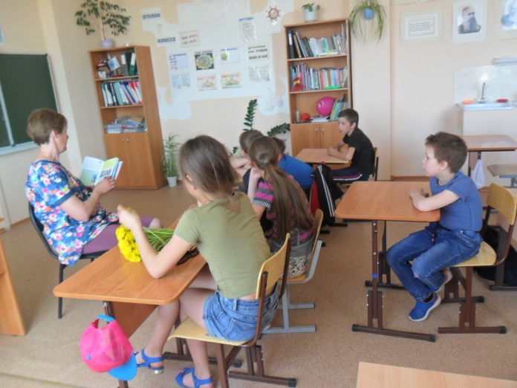
библиотекарь с. Александровское
Казацан С.В.
д. Белоусово
Накануне Дня России в библиотеке д. Белоусово открылась книжная выставка «День России». На ней была представлена литература по истории нашего государства. Так же 8 июня прошел час истории «Один день из жизни России». Во время данного мероприятия ребята узнали о том, что День России это один из самых молодых государственных праздников в нашей стране. Изначально он назывался «День независимости России». А появился данный праздник потому, что 12 июня 1990 года на Первом съезде народных депутатов РСФСР была принята Декларация о государственном суверенитете России. Это означало, что Россия стала отдельным, самостоятельным государством. Тогда, в 1990 году, Указом Президента Российской Федерации Б. Н. Ельцина день 12 июня был объявлен государственным праздником России. Во время мероприятия ребята узнали много нового о символах России (гербе, флаге и гимне). Дети рассуждали о том, что они понимают под словом «Родина», вспоминали пословицы и поговорки, отвечали на вопросы о быте, истории и культуре русского народа.
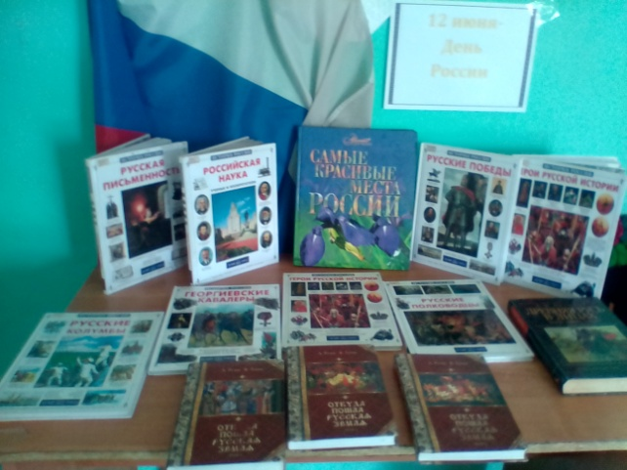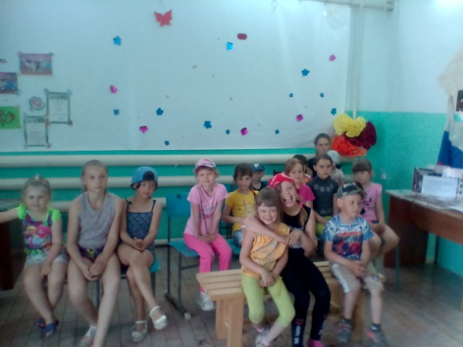
библиотекарь д. Белоусово
Иглакова Т.Л.

с. Калтай
8 июня в библиотеке с .Калтай прошло мероприятие посвященное Дню России час интересных сообщений "Один день в истории России". В мероприятии приняли участие дети старшей подготовительной группы, задачей являлось создание условий для расширений знаний о символах России (флаг, герб, гимн), способность создания радостного, праздничного настроения, приобщению к всенародным праздникам, формированию чувства любви и гордости к Отечеству.
Был осуществлен видео показ на тему "Москва и ее достопримечательности", затем закрепив знания, ребята участвовали в викторине по столице. Прослушали гимн России. В конце мероприятия детям было предложено из воздушных шаров изобразить наш флаг. Так же с 8 по 15 июня в библиотеке проходит книжная выставка "От Руси к России", посвященные данному событию.

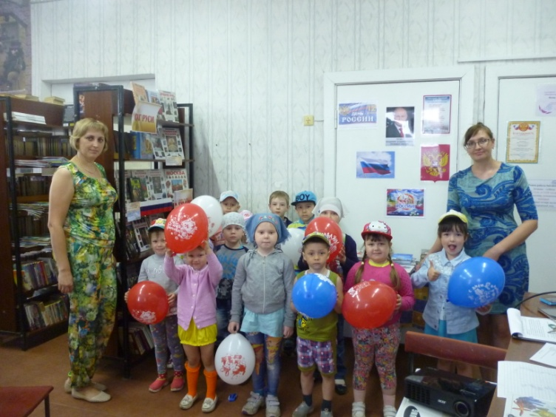
библиотекарь с. Калтай
Филиппова И.А.
с. Лучаново
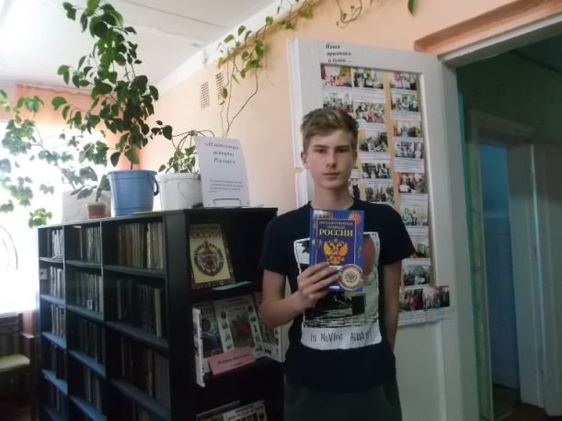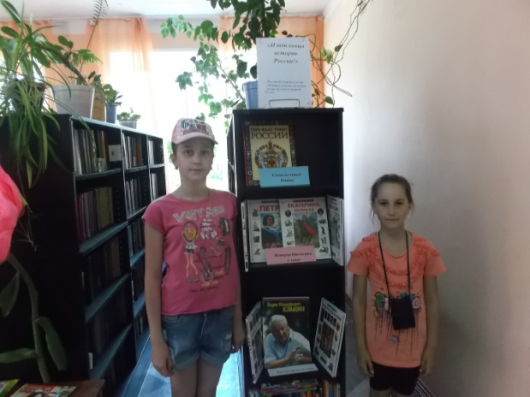
библиотекарь с. Лучаново
Дергилева Н.М.

с. Межениновка

Уже стало хорошей традицией накануне самого главного праздника страны собирать в стенах библиотеки детскую аудиторию для разговора о Родине. Патриотическое воспитание подрастающего поколения, популяризация истории, культурного наследия России — одно из приоритетных направлений работы библиотеки с подрастающим поколением. В этот день в Межениновской сельской библиотеке открылась библиотечная выставка: «Это все о России», на которой были представлены книги по истории нашего государства и о сегодняшнем дне страны.
Далее для детей летнего школьного лагеря было проведено познавательное мероприятие «Я живу в России». Мероприятие началось с прослушивания песни на слова М. Матусовского «С чего начинается Родина». Дети рассуждали, что они понимают под словом Родина. Библиотекарь рассказала читателям о России как о независимом и свободном государстве, о дружелюбной и конструктивной политике нашей страны. Яркая мультимедийная презентация сопровождала повествование библиотекаря.
После беседы для ребят была проведена викторина: «Знаешь ли ты Россию» Дети активно отвечали на них, в большинстве случаев правильно. Ответы детей порадовали библиотекаря.
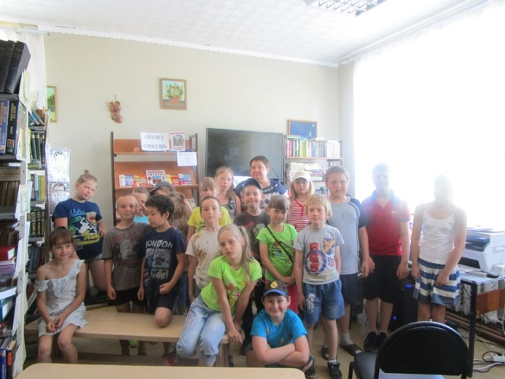
библиотекарь с. Межениновка
Иконникова Т.Н.

п. Мирный
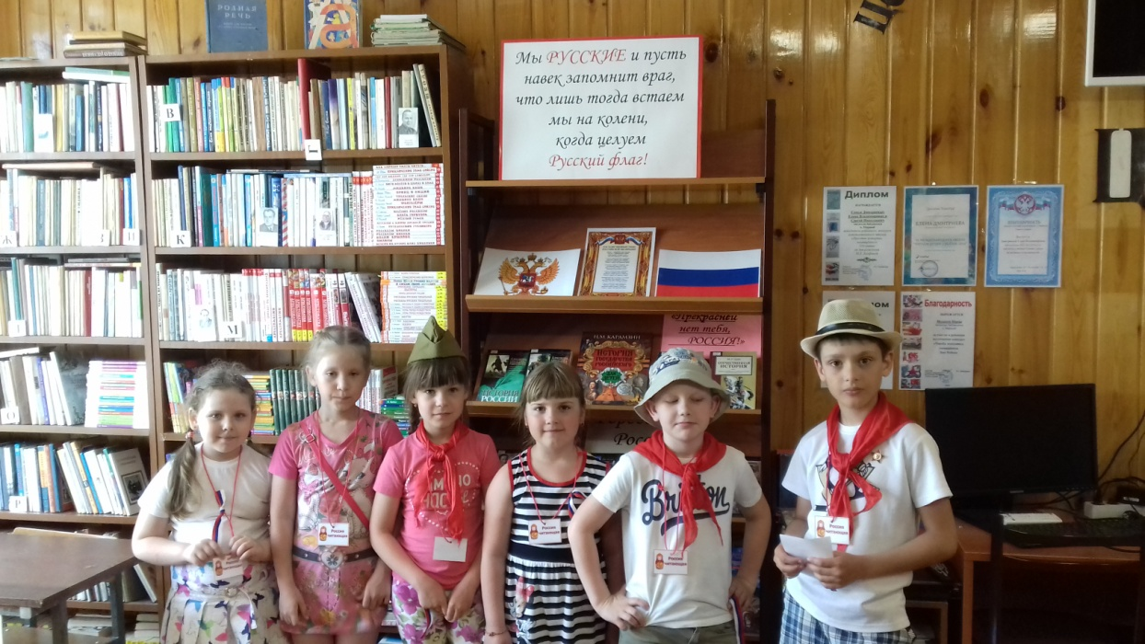
библиотекарь п. Мирный
Дмитриева Е.В.

с. Наумовка
8 июня в библиотеке с.Наумовка в рамках часа интересных сообщений "Один день в истории России" прошло мероприятие (слайд – презентация) «Дни воинской славы России». Ребятам были представлены обзор книжной выставки «История России» и выставка рисунков «Моя Россия». Затем была проведена викторины для учащихся 3 - 4 классов «Моя любимая Россия», посвящённая празднованию Дня России. Ребята с большим интересом отвечали на вопросы. В заключении София Ерёмина прочла отрывок «Ленинградская поэма» Ольги Берггольц. Было очень приятно видеть, что молодое поколение много знает исторических событий, связанных с Россией, символику, знаменитых людей, сыгравших большую роль в истории Росссии.
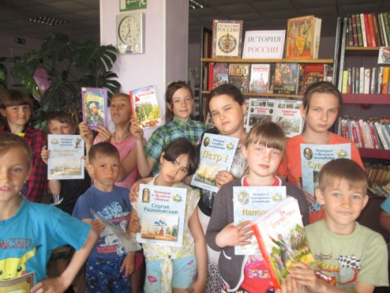

библиотекарь с. Наумовка
Манакова З.А.

д. Нелюбино
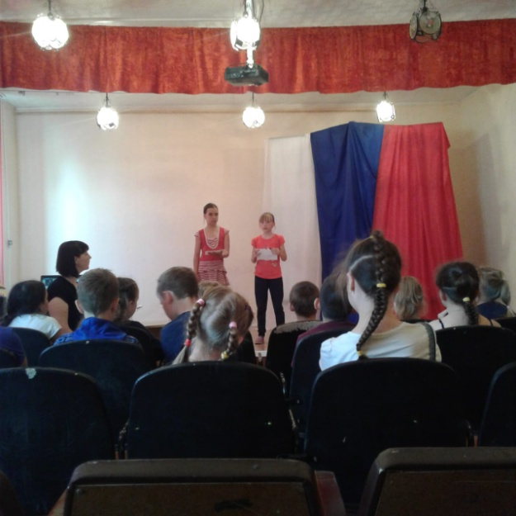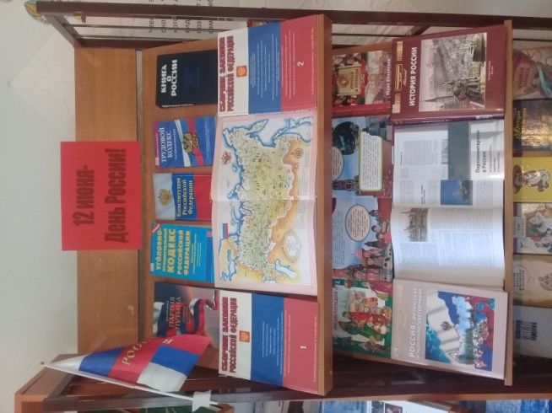
библиотекари д. Нелюбино
Казанцева Т.В., Эрдли В.А.

с. Новоархангельское
8 июня 2018 г. в помещении библиотеки прошел час интересных сообщений. На него были приглашены ребята с детской площадки. Присутствовало 20 ребят и 4 вожатых.
Ребята получили информацию о достопримечательностях нашей великой страны, крупных ее городах, реках и озерах, Москве и северной столице России - городе Санкт-Петербурге, и многом другом.
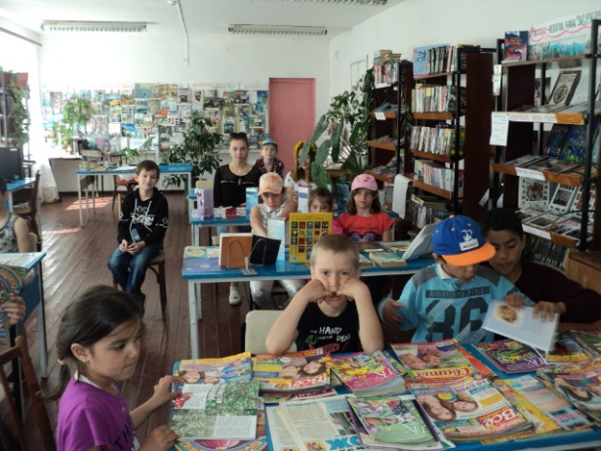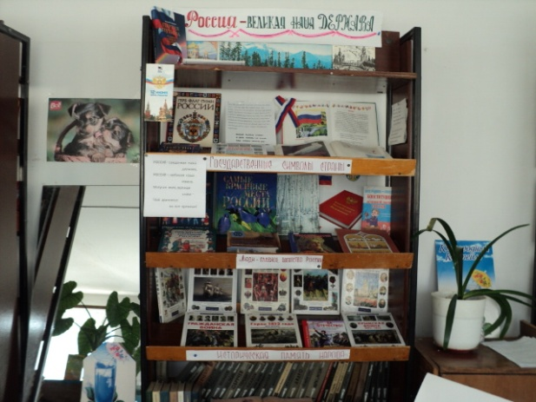

библиотекарь с. Новоархангельское
Алексеева Т.А.

с. Новорождественское
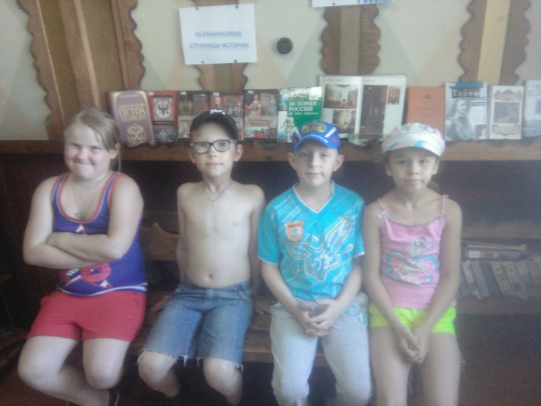
библиотекарь с. Новорождественское
Тейхриб Е.А.
д. Поросино
В Поросинской библиотеке прошёл урок патриотизма «Я – росинка твоя, Россия». Библиотекарь рассказала об истории праздника День России. С участниками мероприятия проведена викторина, в ходе которой дети отвечали на вопросы по государственной символике. По книжной выставке «Моя Родина – Россия» проведён обзор и ребятам предложили книги о людях, которые прославили Родину. Затем в школьном кинозале к присутствующим в библиотеке на уроке патриотизма присоединились ребята из других отрядов и все посмотрели презентацию «От Руси до России».

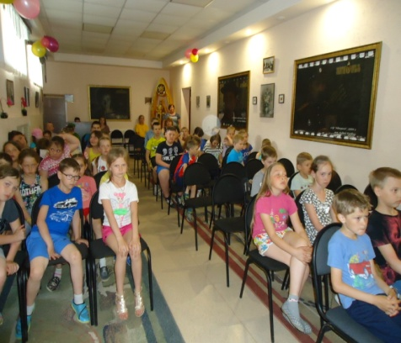

библиотекарь д. Поросино
Гусарова Е.М.

п. Рассвет
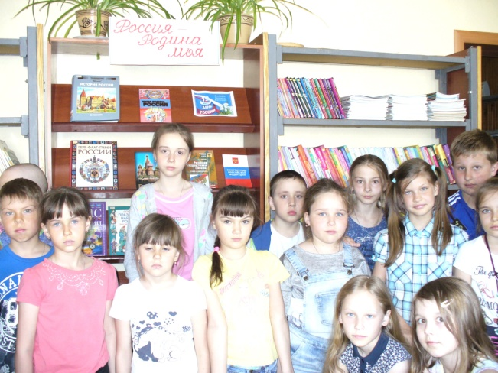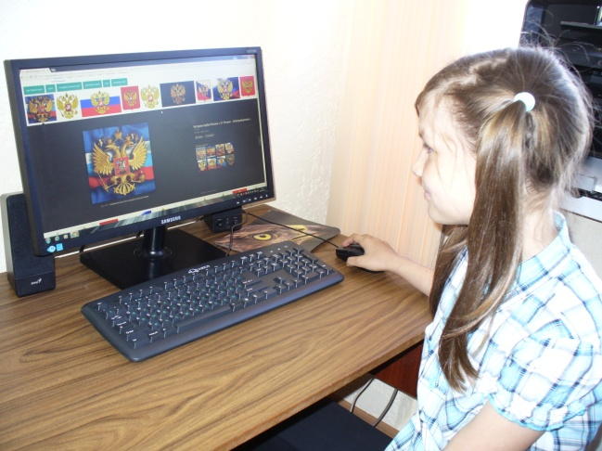
библиотекарь п. Рассвет
Исаенкова О.Я.

с. Томское
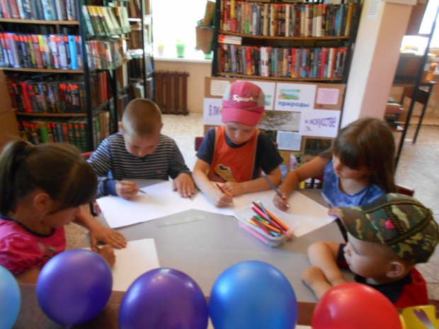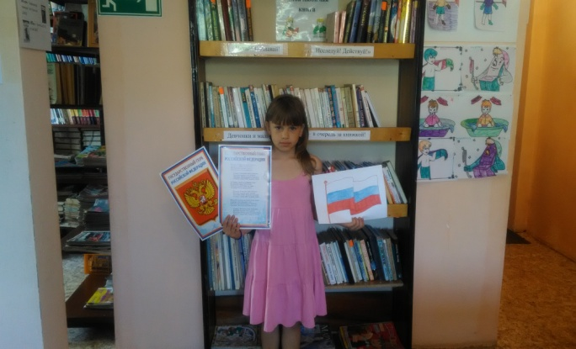
библиотекарь с. Томское
Репина Е.М.

п. Зональная Станция
8 июня в Центре общественного доступа Межпоселенческой центральной библиотеки прошел информационный час о столице нашей Родины городе Москва, посвященный Дню России. Ребята совершили виртуальное путешествие, с увлечением посмотрев фильм о Москве, об истории создания столицы и до наших дней. Ответили на вопросы викторины «Достопримечательности Москвы». Вспомнили самые известные архитектурные памятники столицы: Красная площадь, Собор Василия блаженного, Московский университет, Триумфальная арка, Большой театр и т.д. Юные читатели прониклись чувством гордости за своё Отечество и причастности к отечественной истории.
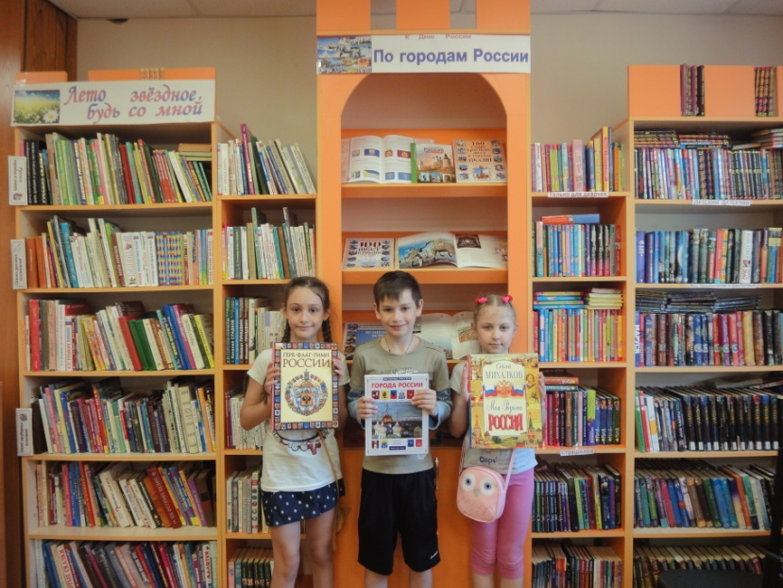
библиотекарь п. Зональная Станция
Дорошкевич И.М.

с. Зоркальцево
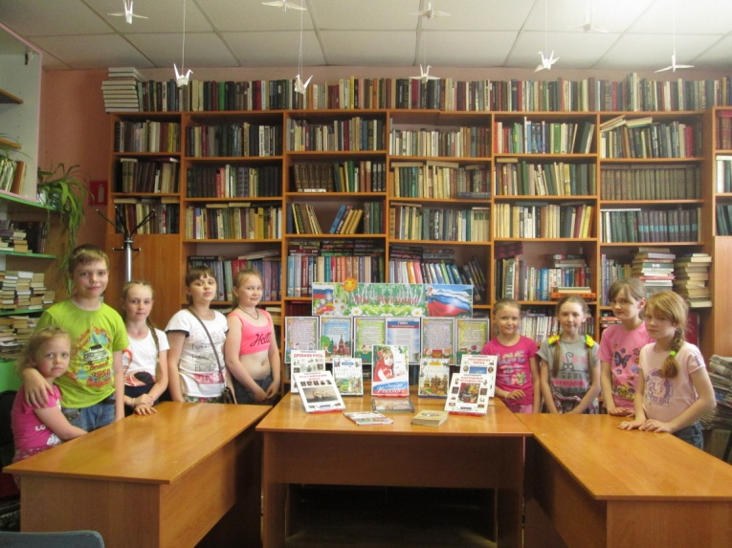
библиотекарь с. Зоркальцево
Никитина О.В.

с. Рыбалово
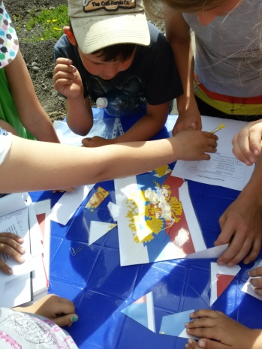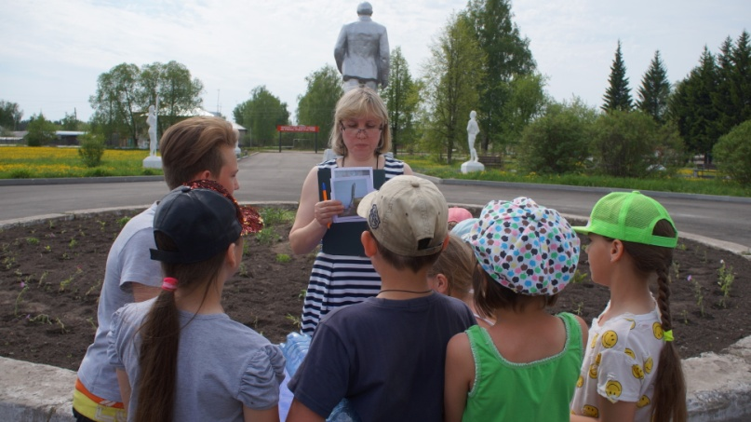
библиотекарь с. Рыбалово
Залешина Л.И.
д. Губино
8 июня в библиотеке д.Губино прошёл час интересных сообщений "Один день в истории России",посвящённый Дню России. В читальном зале предварительно была подготовлена книжная выставка, на которой представлены книги о прошлом и настоящем нашей Родины, о великих личностях страны. Присутствующие на мероприятии дети прослушали беседу о российской символике, посмотрели презентацию и прочитали стихотворения о Родине.
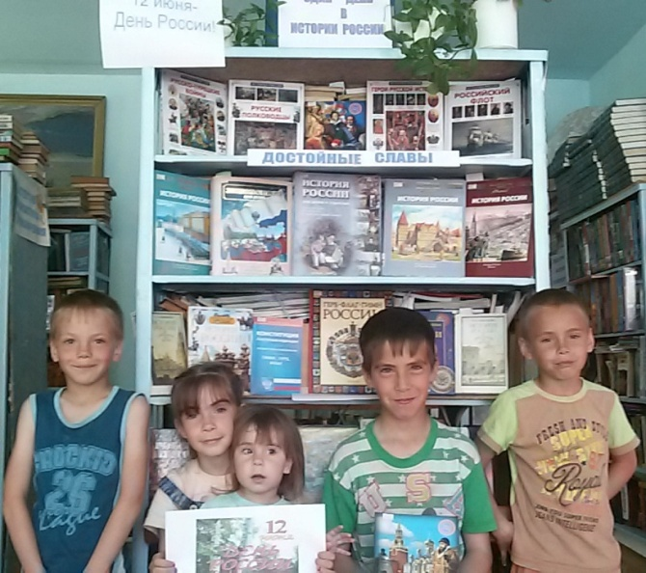
библиотекарь д. Губино
Губина Т.Н.

